Къэбэрдей - БалъкъэрРеспубликэм  спортым и министерствэ | 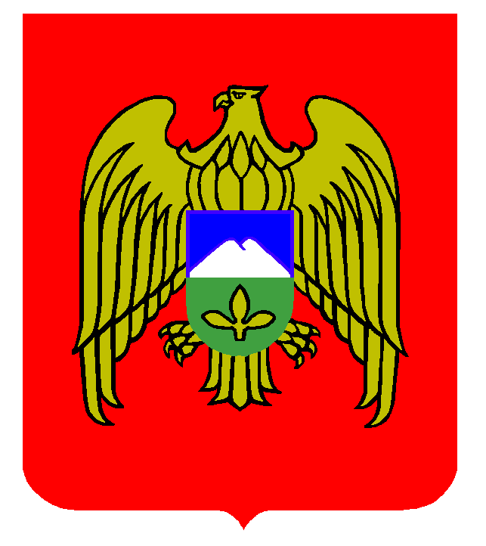 | Къабарты-МалкъарРеспубликаны  спорт министерствосу

МИНИСТЕРСТВО СПОРТА

КАБАРДИНО-БАЛКАРСКОЙ РЕСПУБЛИКИ

П Р И К А З

«20 октября»2021 г. № 119

г. Нальчик

О неотложных мерах по предупреждению распространения
коронавирусной инфекции (COVID-19)

Во исполнение пункта 2 протокола заседания оперативного штаба по реализации мер профилактики и контроля за распространением коронавирусной инфекции в Кабардино-Балкарской Республике от 20 октября 2021 года № 12, п р и к а з ы в а ю:
1. Руководителям подведомственных Министерству спорта Кабардино-Балкарской Республикиучреждений обеспечить принятие в установленном порядке дополнительных профилактических мер в связи с ухудшением санитарно-эпидемиологической ситуации, вызванной ростом числа заболевших новой коронавирусной инфекцией (COVID-19), в том числе решений:
а) об отмене с 23 октября 2021 г. по 7 ноября 2021 г. включительнотренировочного процесса в отношении несовершеннолетних, за исключением спортсменов, готовящихся ко всероссийским соревнованиям, являющимися отборочными для включения в состав сборной Российской Федерации;
б) об ограничении массовых и (или) выездных мероприятий
с участием организованных групп.
в) рекомендовать не осуществляющим трудовую деятельность или деятельность по гражданско-правовому договору гражданам
в возрасте 60 лет и старше, не прошедшим полный курс вакцинации от новойкоронавируснойинфекции (COVID-19) или перенесшим новую коронавирусную инфекцию (COVID-19), со дня выздоровления которых прошло более шести месяцев, а также имеющим документально подтвержденные медицинские противопоказания к проведению вакцинации от новой коронавирусной инфекции (COVID-19) соблюдать режим самоизоляции (не покидать места проживания (пребывания), за исключением случаев крайней необходимости).
2. Контроль за исполнением настоящего приказа оставляю
за собой.

Министр И.М. Хасанов

